
ANKETA:
Nesem vám noviny...
KNIHA REKORDU

Každý měsíc tu budou
k přečtení nové rekordy,
abyste věděli, co překonávat ;-)

Běh u klubovny
5.10.2005
Klíšťák
16,5 s

Křupky v držce
27.10.2005
Roxtidy
21 křupek

Dřepy za minutu
27.10.2005
Luck
74 dřepů

Sedlehy za minutu
28.10.2005
Klíšťák
55 sedlehů

Jak vypadá Ježíšek?
Ať se mi nikdo nesnaží tvrdit, že nikdy aspoň chvilku nepřemýšlel o tom, jak vlastně vypadá ta dobrosrdečná postava, která nám každý rok udělá radost pod ozdobeným stromečkem.

Většinu lidí lze zařadit do dvou skupin, jedni jsou přesvědčení, že Ježíšek je fousatý stařeček v červeném oblečku s čepičkou, druzí si pak představují malé miminko s roztomilým úsměvem. Jsou však i jiné představy ... proč by nemohl mít hlavu ve tvaru loga automobilky Škoda? Ano, nesmějte se, i takové představy někdo má. A bůhvíjaké další. Od toho, abychom to zjistili, je tady tato anketa. Její výsledek je čistě pro zajímavost, takže popište opravdu takového Ježíška, jakého si představujete. Každý, kdo napíše, dostane automaticky pět Mustangů.




Své příspěvky do ankety můžete předávat na papírku na schůzkách roverům nebo psát do knihy návštěv na našich internetových stránkách http://27.skauti.cz až do schůzky 14.12.2005.

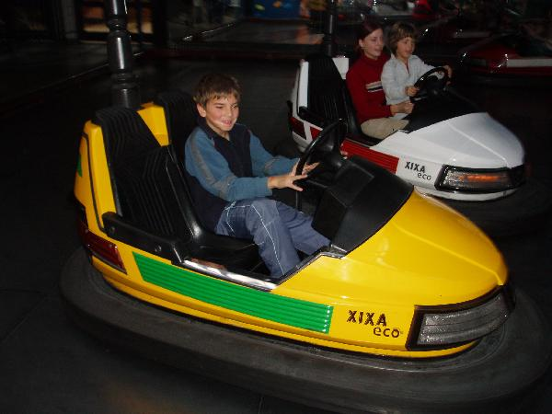

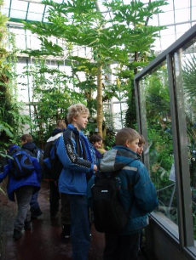

Kdo bude mít při zahájení příští schůzky na hlavě kšiltovku, získává pět Mustangů.

Sedm lidí na cachi Terezínka

Cache, kterou jsme jako oddíl založili na Terezínce při geocachingové výpravě 15.10.2005, již navštívilo sedm „geocacherů“ – hledačů pokladů. Pět z nich cache šťastně objevilo, dva bohužel ne.

